LAPORAN PROJECT DATAWAREHOUSE UJIAN AKHIR SEMESTER 4 STUDI KASUS AI_JOB DATA KARYAWAN



Disusun oleh:
Amiril | NIM 2341760171
Muhammad Afif Khosyidzaki | NIM 2341760159
Shabrina Qottrunnada | NIM 2341760160
Hanin Mariam Abiyyah H. | NIM 2341760154

SISTEM INFORMASI BISNIS
POLITEKNIK NEGERI MALANG
TAHUN 2024
Studi Kasus Pengelolaan Data
Glolab AI Job Market & Salary Trends 2025
https://www.kaggle.com/datasets/bismasajjad/global-ai-job-market-and-salary-trends-2025
Menganalisis Rata-Rata Gaji di Sektor AI: Peran Jabatan, Pengalaman, Lokasi, dan Perusahaan
Dataset ini merupakan kumpulan data komprehensif yang merangkum tren pekerjaan dan gaji di bidang Kecerdasan Buatan (AI) secara global. Data ini mencakup ribuan catatan pekerjaan dari tahun 2020 hingga 2025, memberikan gambaran mendalam tentang bagaimana pasar kerja AI telah berkembang.

Rancangan Skema Bintang (Star Schema) untuk Data WareHouse
Tabel Fakta: fact_salart (job_id,salary_usd,pekerjaan_id,experience_id,lokasi_id,company_id)

Tabel Dimensi:
- pekerjaan (berdasarkan job_title).
- experience (berdasarkan experience_level, years_experience).
- lokasi (berdasarkan company_location, employee_residence).
- company (berdasarkan company_name, company_size).
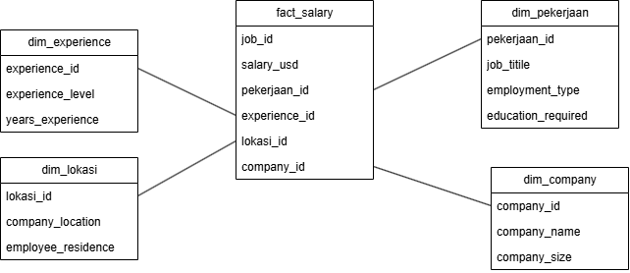

Langkah-Langkah Proses ETL
Langkah awal dari pembuatan Star Schema Datawarehouse ini adalah membuat database dan table lalu membuat dimensi nya terlebih dahulu dan terakhir membuat table fakta nya :
Query_dw_ai_job | -- Tabel Dimensi: Dim_Pekerjaan  CREATE TABLE Dim_Pekerjaan (  pekerjaan_id INT PRIMARY KEY,  job_title VARCHAR(100),  employment_type VARCHAR(10),  education_required VARCHAR(50)  ) ENGINE=InnoDB;  -- Tabel Dimensi: Dim_Experience  CREATE TABLE Dim_Experience (  experience_id INT PRIMARY KEY,  experience_level VARCHAR(10),  years_experience INT  ) ENGINE=InnoDB;  -- Tabel Dimensi: Dim_Lokasi  CREATE TABLE Dim_Lokasi (  lokasi_id INT PRIMARY KEY,  company_location VARCHAR(100),  employee_residence VARCHAR(100),  country_code VARCHAR(10)  ) ENGINE=InnoDB;  -- Tabel Dimensi: Dim_Company  CREATE TABLE Dim_Company (  company_id INT PRIMARY KEY,  company_name VARCHAR(100),  company_size VARCHAR(10)  ) ENGINE=InnoDB;  -- Tabel Fakta: fact_salary  CREATE TABLE Fact_Jobs (  job_id VARCHAR(10) PRIMARY KEY,  salary_usd DECIMAL(15,2),  pekerjaan_id INT,  experience_id INT,  lokasi_id INT,  company_id INT,  FOREIGN KEY (pekerjaan_id) REFERENCES Dim_Pekerjaan(pekerjaan_id),  FOREIGN KEY (experience_id) REFERENCES Dim_Experience(experience_id),  FOREIGN KEY (lokasi_id) REFERENCES Dim_Lokasi(lokasi_id),  FOREIGN KEY (company_id) REFERENCES Dim_Company(company_id)  ) ENGINE=InnoDB;

- dim_pekerjaan
Rancangan Detail dim_pekerjaan.ktr :
a.Extract
(Mengambil data dari ai_job_dataset.csv yang relevan untuk Dim_Pekerjaan.)
-CSV File Input

b.Transform
(Membersihkan data dan menyiapkan untuk tabel Dim_Pekerjaan.)
-Unique Rows
-Add Sequence

c.Load
(Memuat data ke tabel Dim_Pekerjaan di data warehouse.)
-Table Output
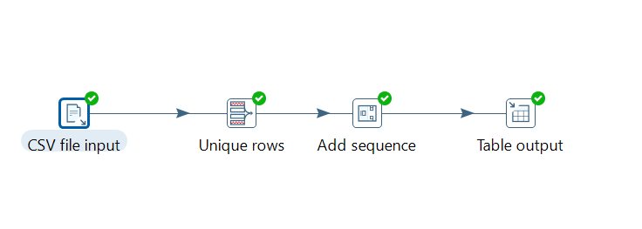
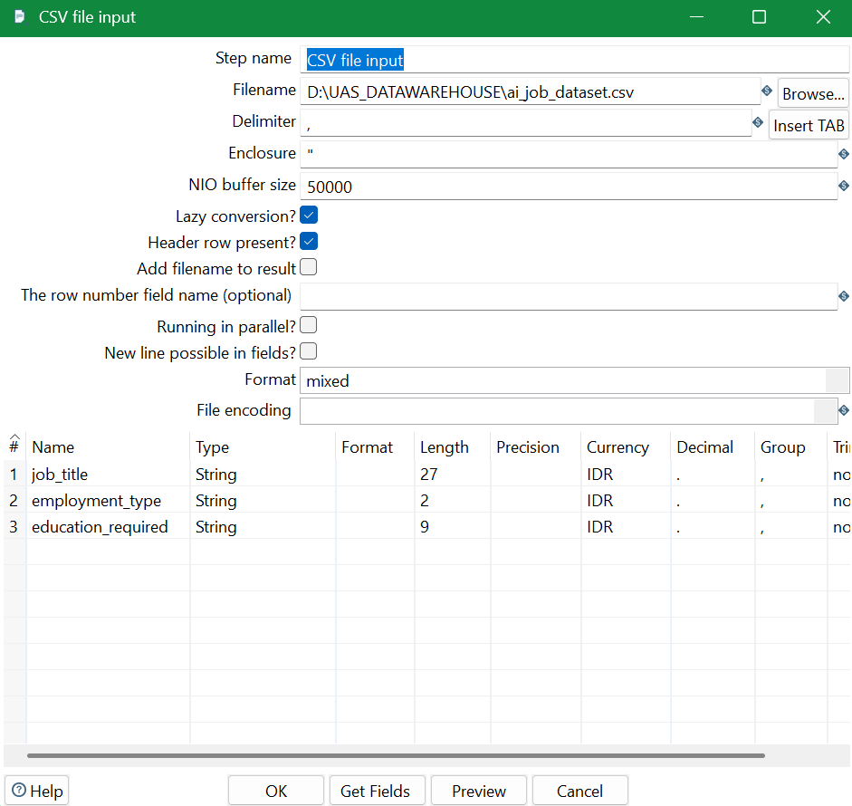
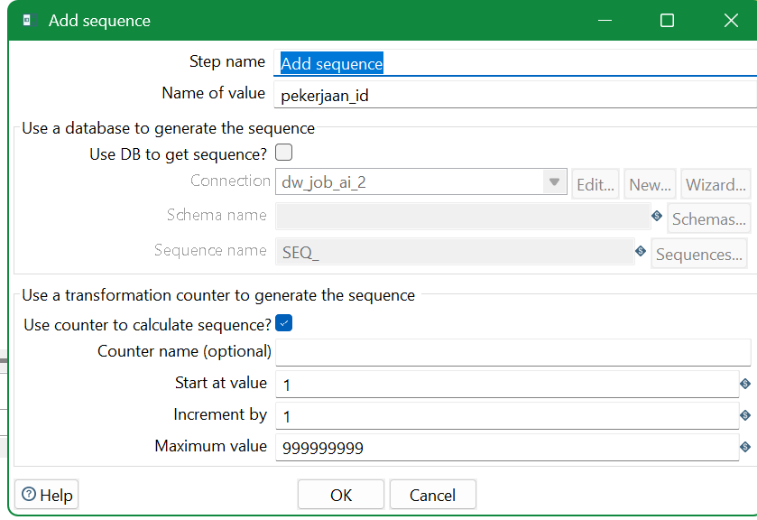
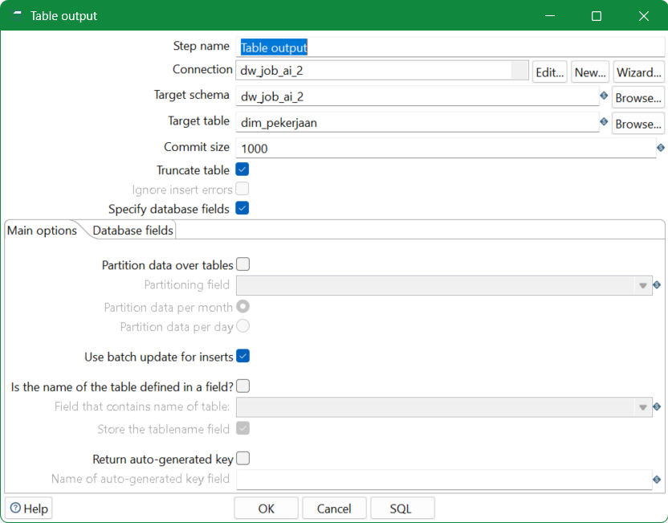
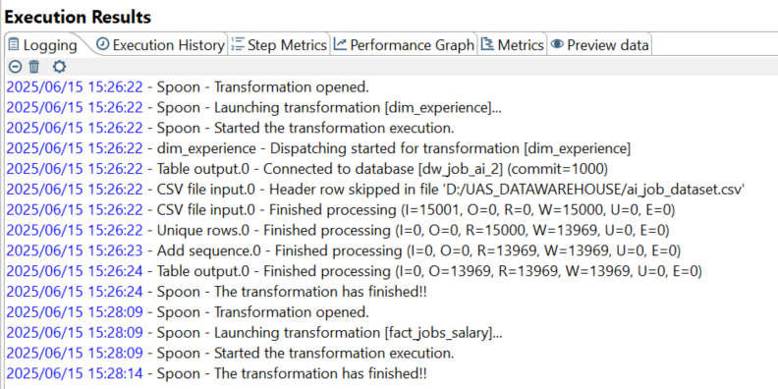
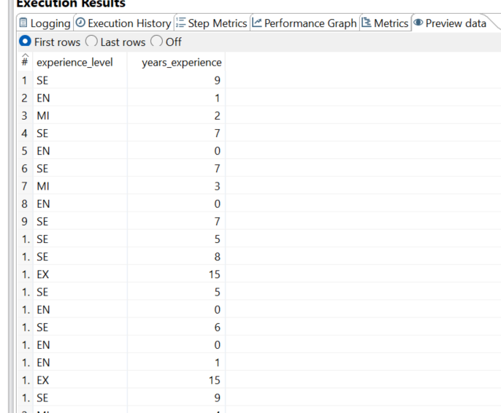
- dim_experience
Rancangan Detail dim_experience.ktr :
a.Extract
(Mengambil data dari ai_job_dataset.csv yang relevan untuk dim_experience.)
-CSV File Input

b.Transform
(Membersihkan data dan menyiapkan untuk tabel dim_experience.)
-Unique Rows
-Add Sequence

c.Load
(Memuat data ke tabel dim_experience di data warehouse.)
-Table Output
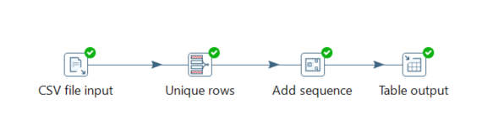
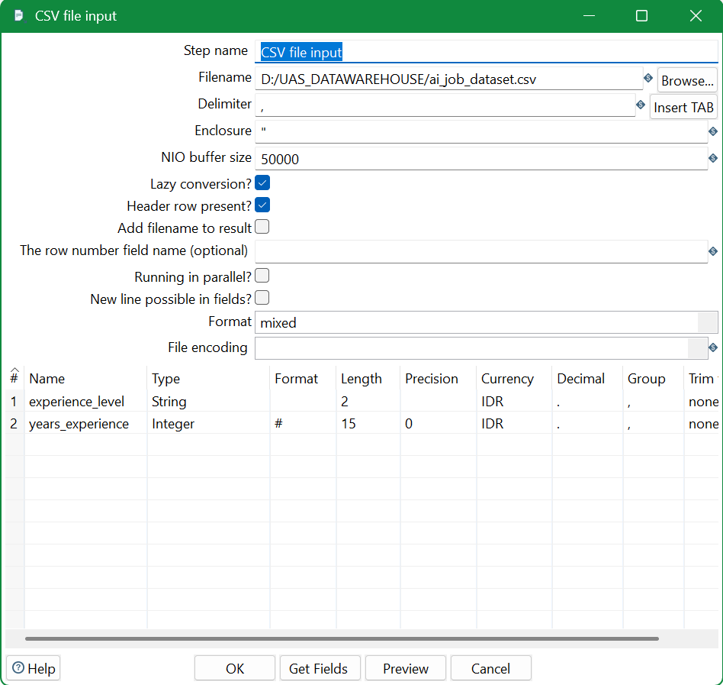
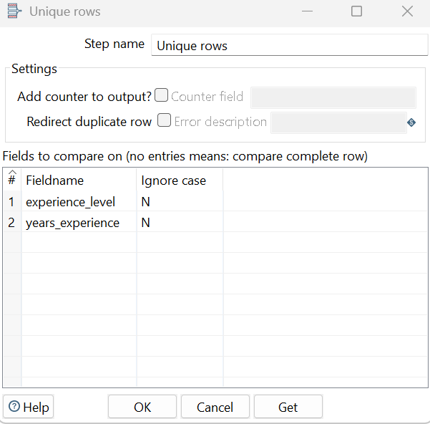
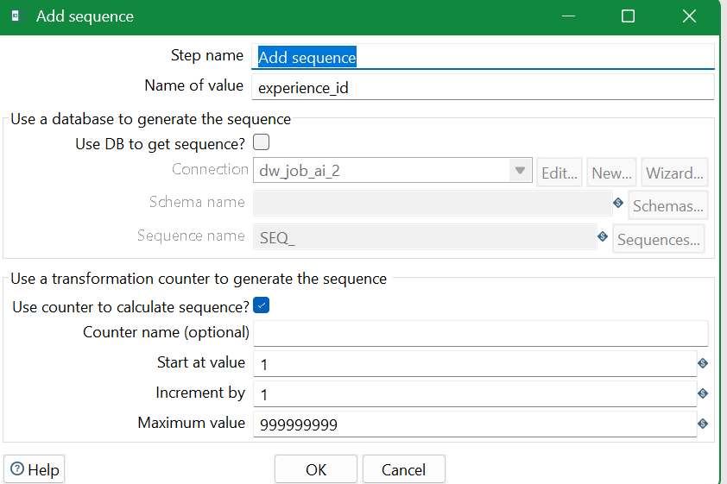
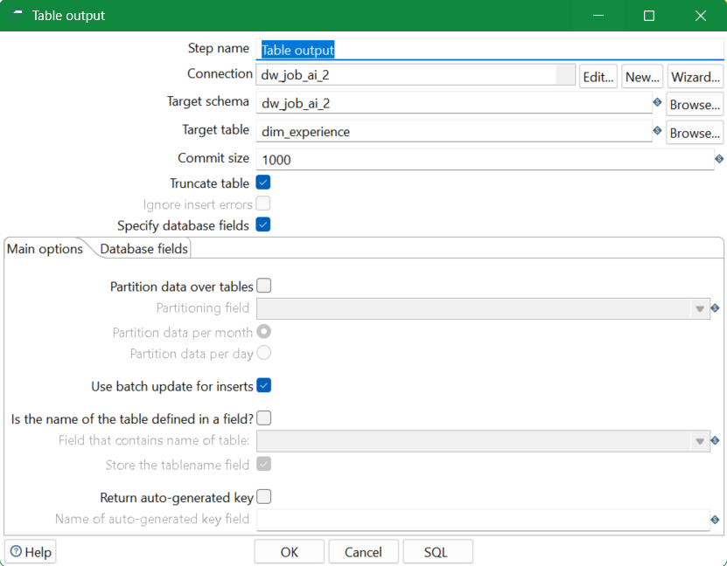
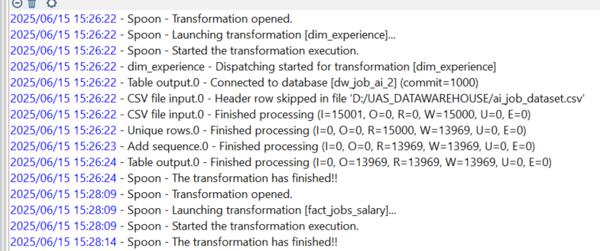
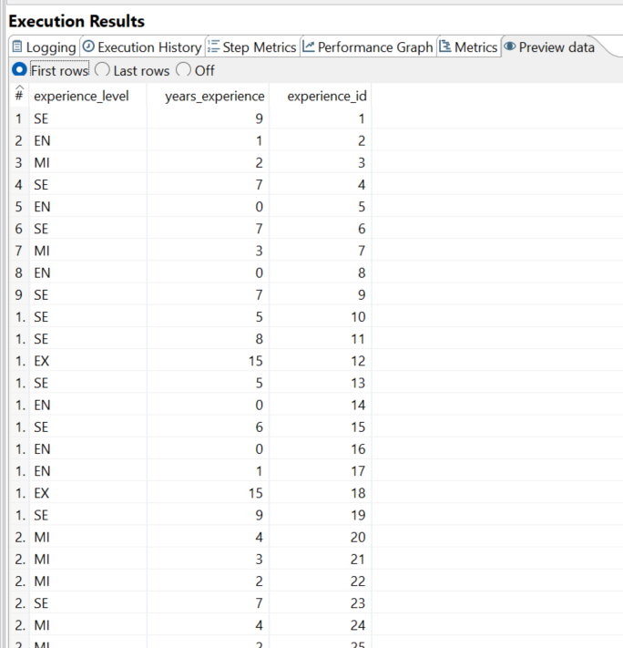
- dim_company :
Rancangan Detail dim_company.ktr :
1.Extract
(Mengambil data dari ai_job_dataset.csv yang relevan untuk Dim_company.)
-CSV File Input

2.Transform
(Membersihkan data dan menyiapkan untuk tabel Dim_company.)
-Unique Rows
-Add Sequence

3.Load
(Memuat data ke tabel Dim_company
di data warehouse.)
-Table Output
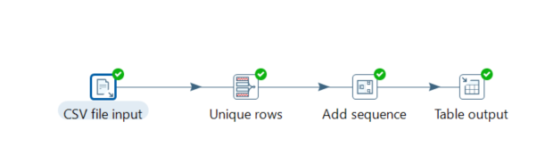
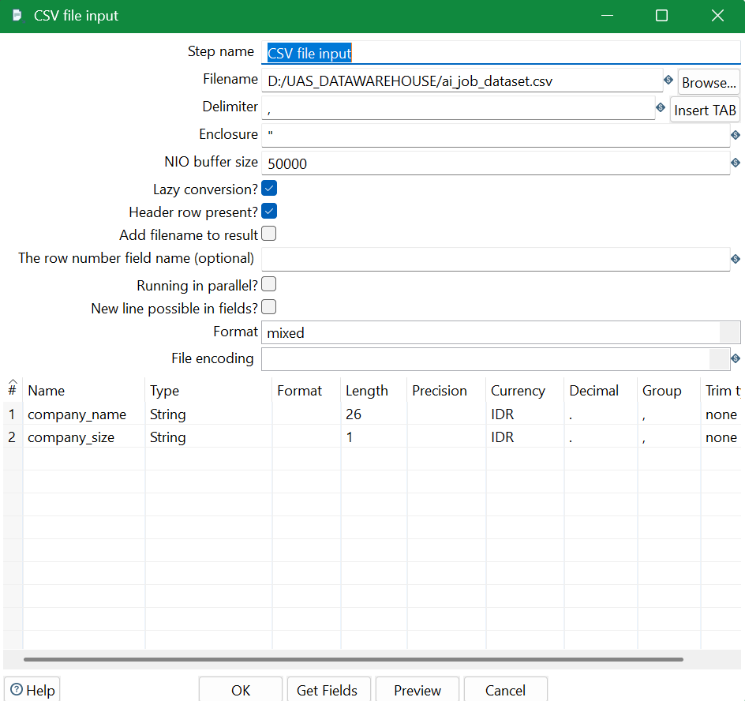
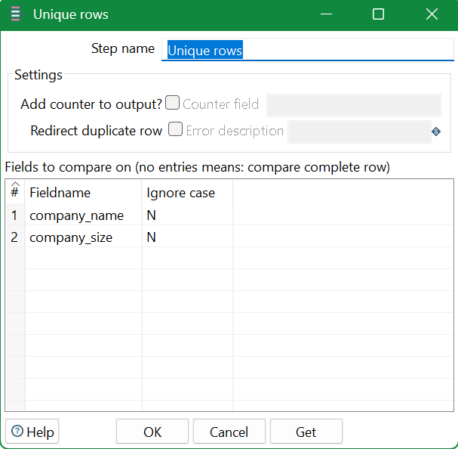
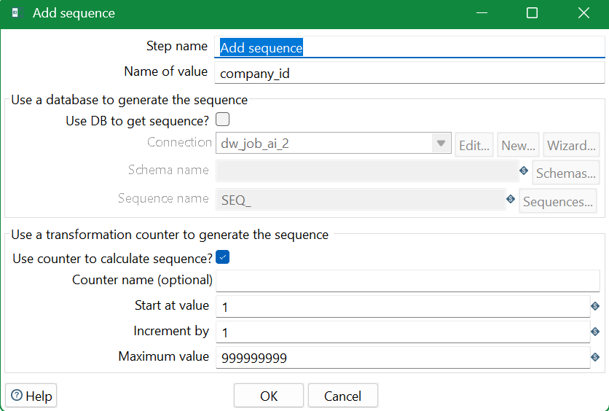
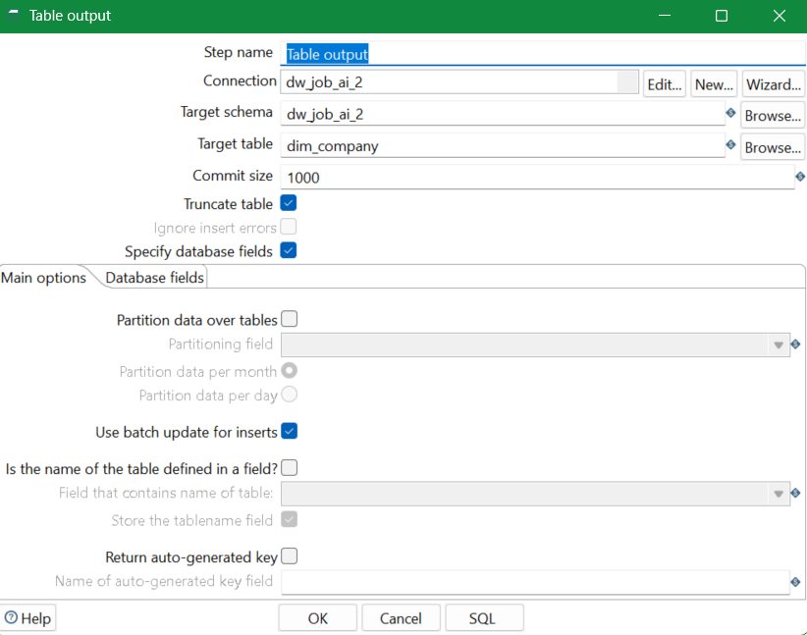
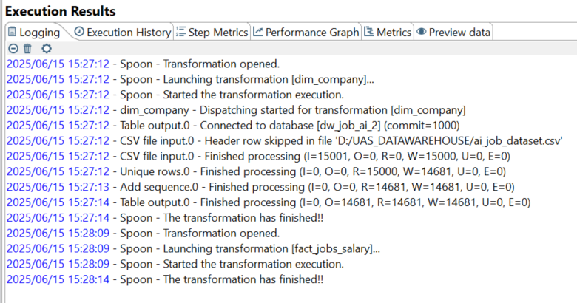
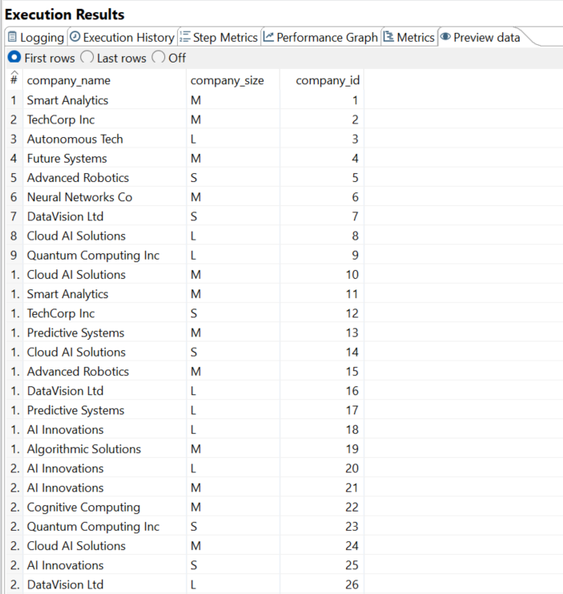
- dim_lokasi
Rancangan Detail dim_lokasi.ktr :
1.Extract
(Mengambil data dari ai_job_dataset.csv yang relevan untuk dim_lokasi.)
-CSV File Input

2.Transform
(Membersihkan data dan menyiapkan untuk tabel dim_lokasi.)
-Unique Rows
-Add Sequence

3.Load
(Memuat data ke tabel dim_lokasi di data warehouse.)
-Table Output

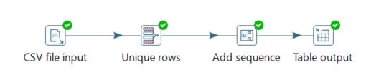
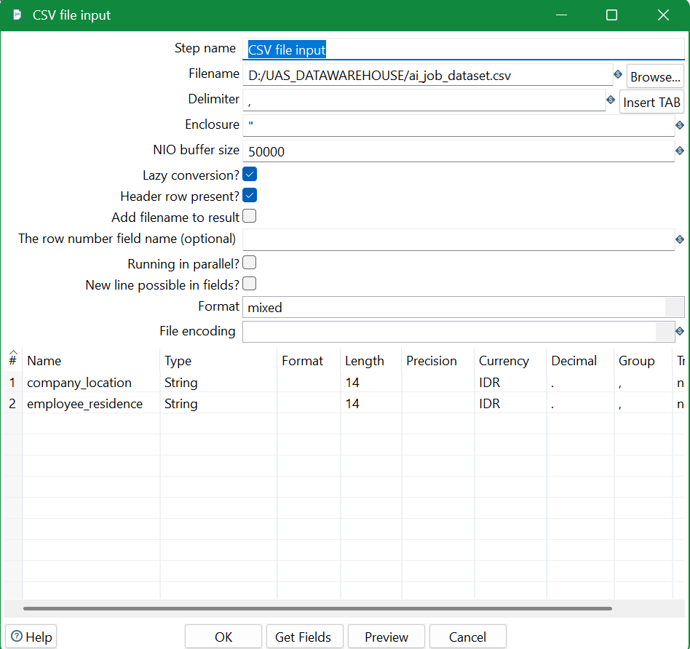
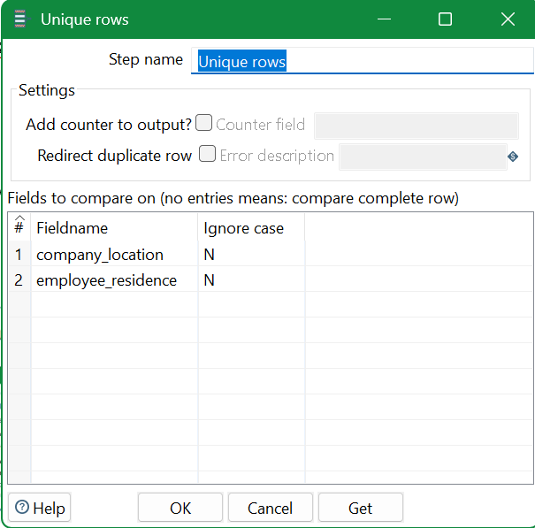
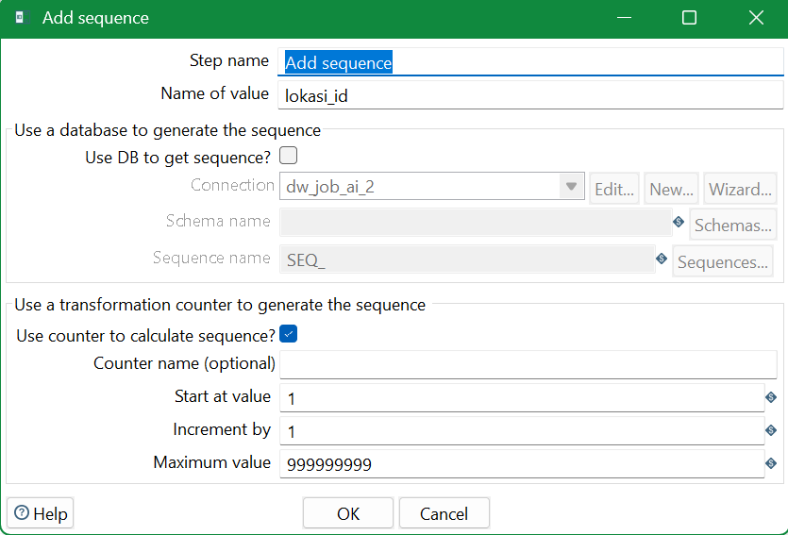
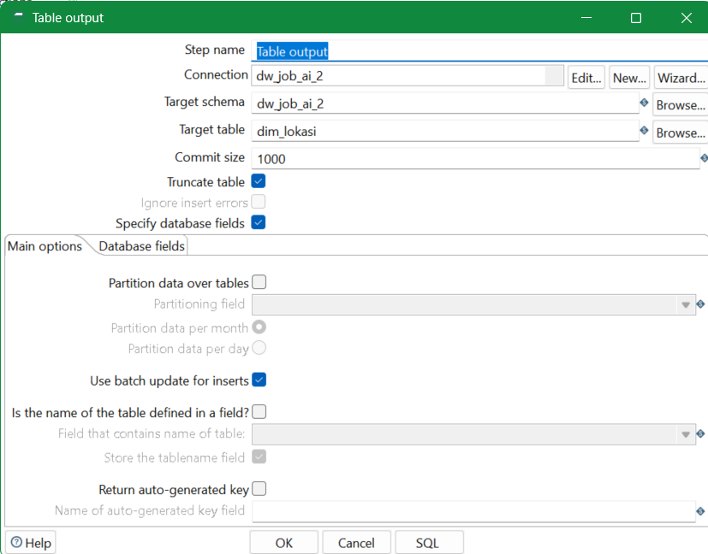
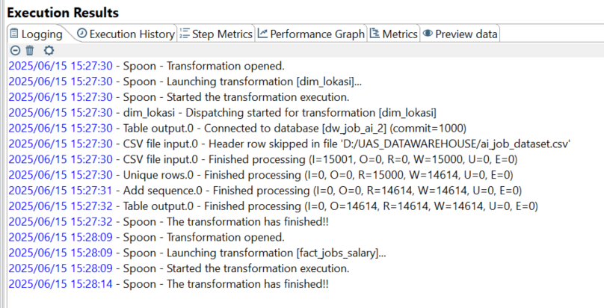
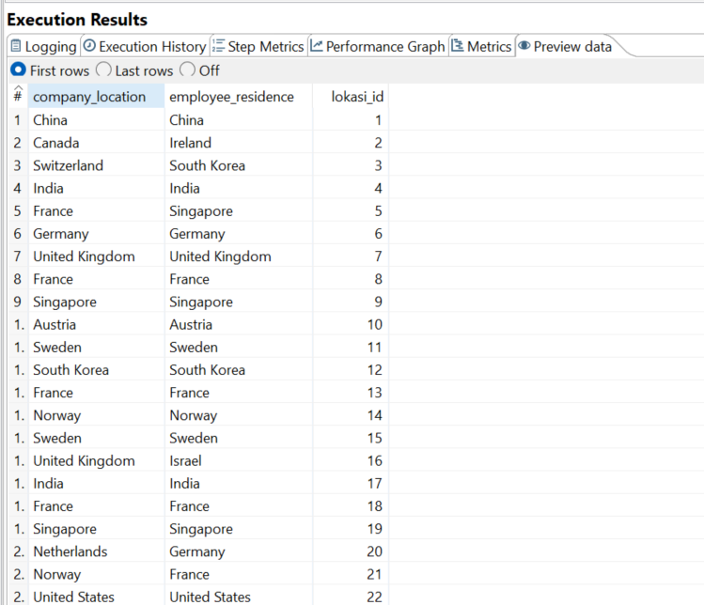
- fact_salary
Rancangan Detail fact_salary.ktr :
1.Extract
(Mengambil data dari ai_job_dataset.csv yang relevan untuk dim_lokasi.)
-CSV File Input

2.Transform
(Membersihkan data dan menyiapkan untuk tabel dim_lokasi.)
-Filter Rows
-Database Lookup

3.Load
(Memuat data ke tabel dim_lokasi di data warehouse.)
-Table Output
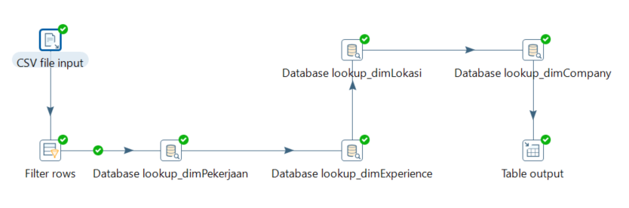
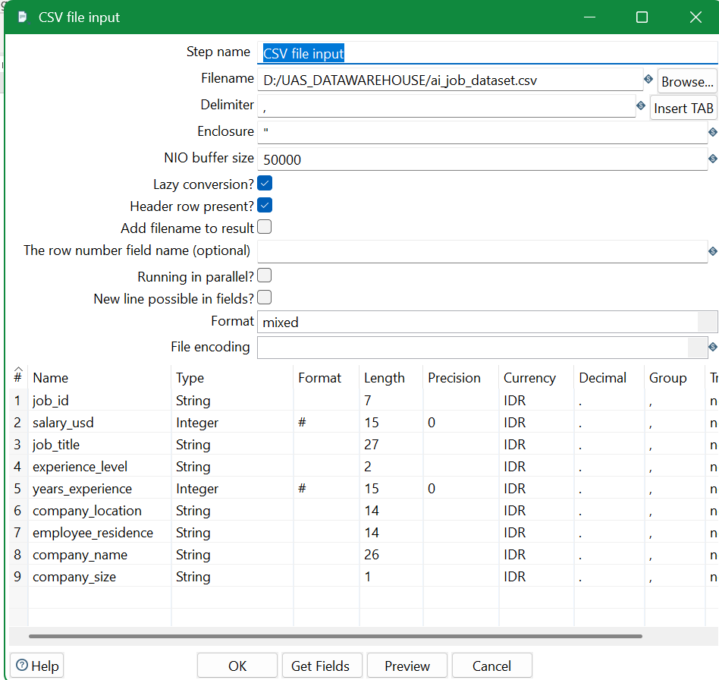
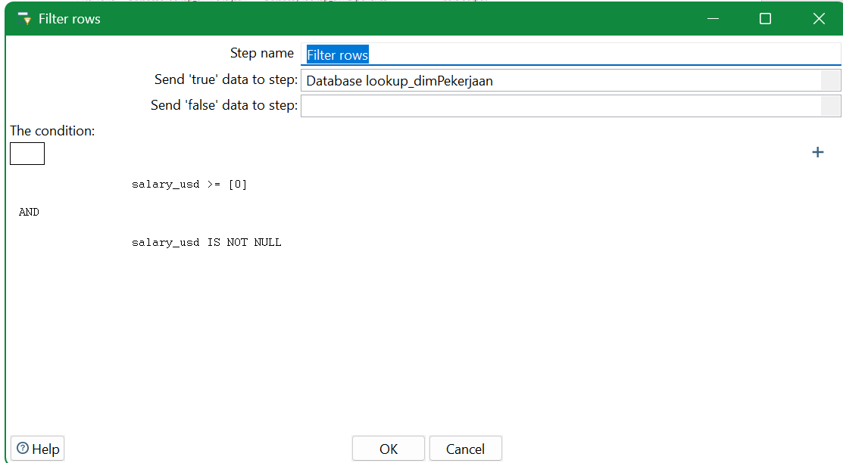

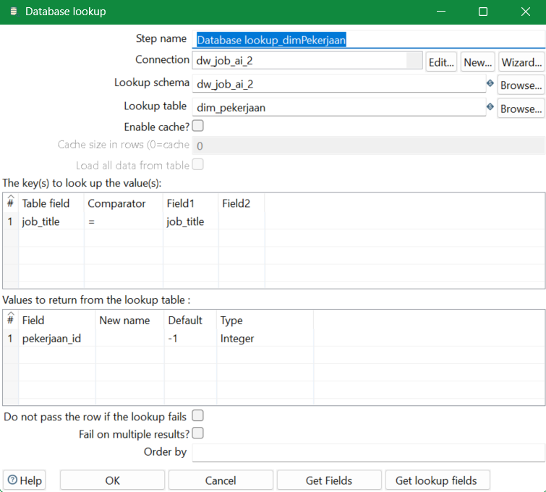
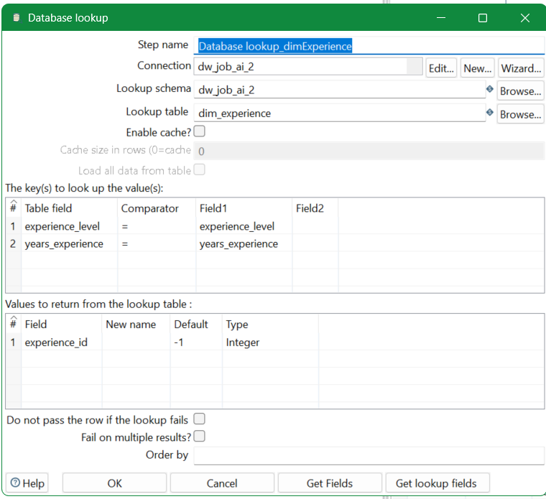
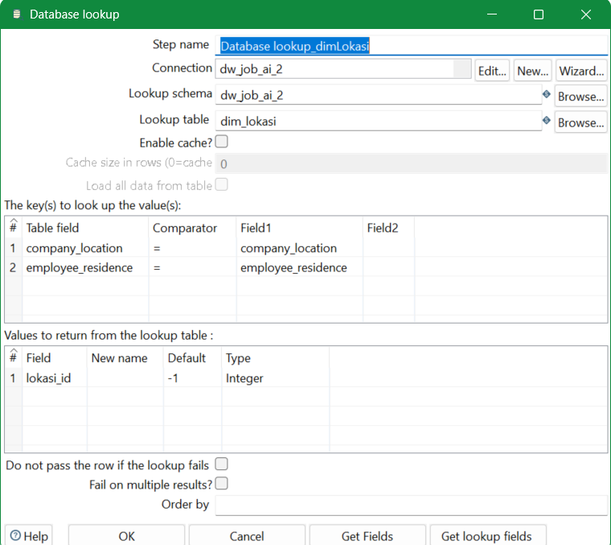
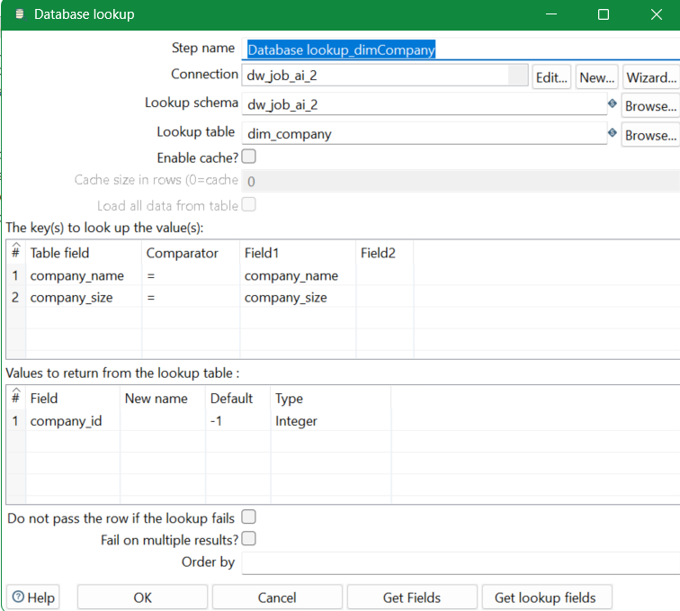
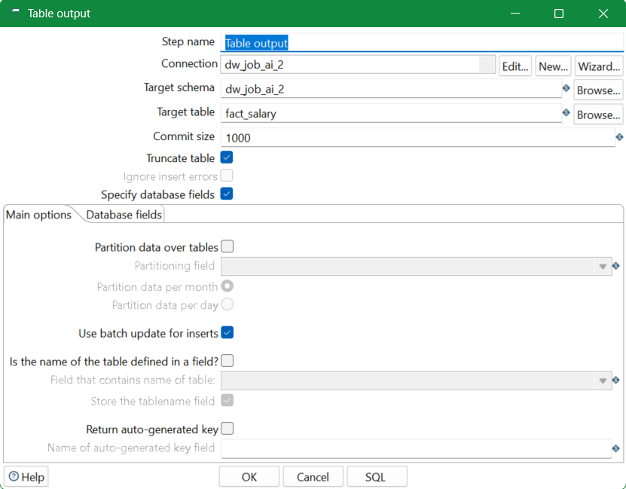
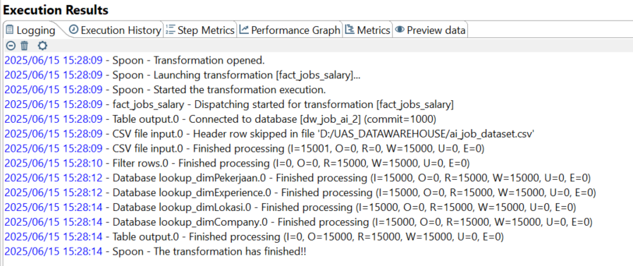
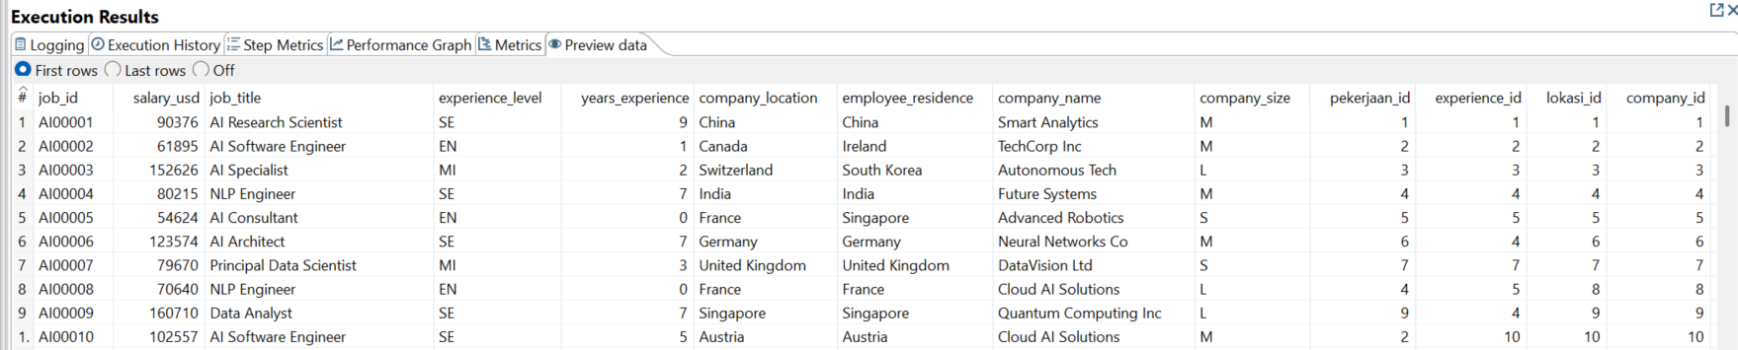

Hasil query atau Dashboard.
SELECT
p.job_title,
e.experience_level,
l.company_location,
c.company_name,
AVG(f.salary_usd) as average_salary
FROM fact_salary f
JOIN Dim_Pekerjaan p ON f.pekerjaan_id = p.pekerjaan_id
JOIN Dim_Experience e ON f.experience_id = e.experience_id
JOIN Dim_Lokasi l ON f.lokasi_id = l.lokasi_id
JOIN Dim_Company c ON f.company_id = c.company_id
GROUP BY p.job_title, e.experience_level, l.company_location, c.company_name
HAVING AVG(f.salary_usd) > 50000
ORDER BY average_salary DESC;

Hasil Menampilkan rata-rata gaji untuk setiap kombinasi pekerjaan, level pengalaman, lokasi perusahaan, dan nama perusahaan, dengan filter gaji di atas $50,000.
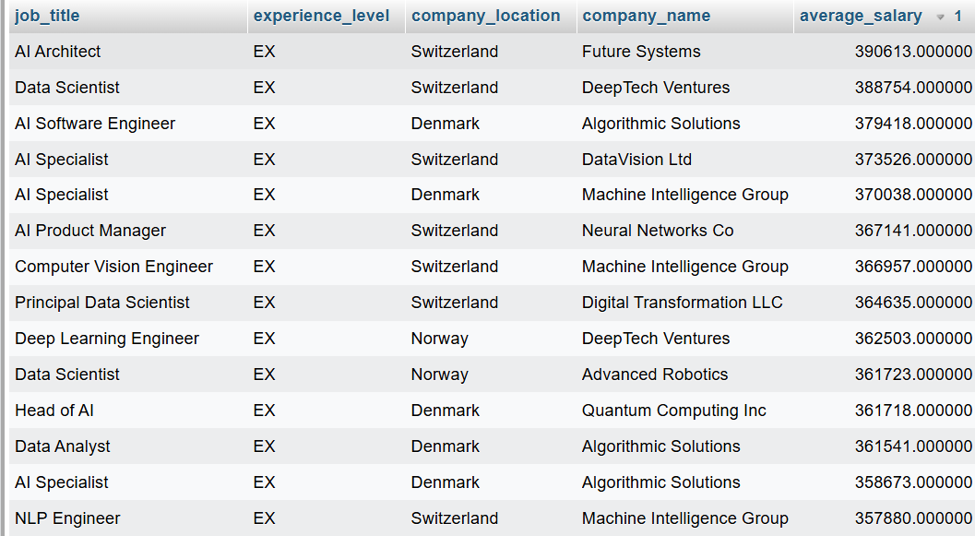
Analisis KPI (Key Performance Indicators)
Waktum Proses ETL :
Berdasarkan pengalaman tipikal dengan dataset kecil seperti ai_job_dataset.csv (misalnya, ratusan baris), waktu proses ETL untuk setiap .ktr biasanya berkisar antara 5-30 detik tergantung pada ukuran data, kecepatan koneksi database, dan konfigurasi hardware.
- Ekstraksi: Membaca file CSV cepat (<5 detik).
- Transformasi: Mapping dan lookup (misalnya, Database Lookup) mungkin memakan 10-20 detik jika ada banyak baris atau koneksi lambat.
- Pemuatan: Menulis ke database (terutama dengan foreign key checks) bisa memakan 5-10 detik.
Optimasi: Menggunakan cache di Database Lookup dan menjalankan dalam batch dapat mengurangi waktu. Untuk estimasi akurat, lihat tab Performance Graph di Execution Results setelah menjalankan .ktr.
Konsistensi dan Kualitas Data:
• Konsistensi: Data di warehouse sekarang konsisten karena menggunakan model Star Schema dengan foreign key yang terdefinisi. Namun, jika .ktr dimensi dijalankan ulang tanpa kontrol (seperti yang menyebabkan error sebelumnya), konsistensi bisa terganggu. Dengan pendekatan "hapus dan mulai ulang" yang disarankan, konsistensi terjaga selama semua .ktr dijalankan dalam urutan yang benar.
• Kualitas:
- Data telah dibersihkan (misalnya, null di salary_usd diganti 0 via If Null Value).
- Duplikat dihapus dengan Unique Rows di dimensi.
- Namun, kualitas tergantung pada data sumber (ai_job_dataset.csv). Jika ada data tidak valid (misalnya, salary_usd negatif sebelum filter), itu akan dihapus, yang mengurangi jumlah baris tapi meningkatkan akurasi.
Akurasi dan Kelengkapan Data dalam Warehouse:
Akurasi: Data di warehouse akurat sejauh data sumbernya benar. Proses ETL telah memfilter data invalid (misalnya, salary_usd <= 0 dihapus), dan lookup ke dimensi memastikan foreign key sesuai. Namun, jika ada kesalahan input (misalnya, job_title tidak cocok di Dim_Pekerjaan), akan ada baris dengan nilai default (misalnya, -1), yang perlu diperiksa.

